Tinta Epóxi para Piscina Azulejada
TINTA EPÓXI PARA PISCINA foi desenvolvida para impermeabilizar, proteger e fornecer um ótimo acabamento em superfícies que permanecem em constante contato com água clorada. Pode também ser usado em tanques de água potável sem risco de contaminação.
- Impermeabiliza e fornece acabamento em um único produto.
- Para piscinas de alvenaria, azulejo e fibra de vidro.
- Fácil utilização, não precisa de compressor e pistola.
- Possuí alta resistência ao cloro, evitando descolora mento.
- Pode ser aplicada mesmo em ambientes ainda úmidos.
A REVESTBRAS DISTRIBUIDORA é uma empresa especializada em prestação de serviços e comercialização de produtos impermeabilizantes para piscinas, lajes, caixas d’água, reservatórios.
Trabalhamos há mais de 34 anos oferecendo excelente qualidade técnica e confiabilidade. Nossos produtos são desenvolvidos com alta tecnologia, pensando sempre na facilidade de utilização, resistência E durabilidade.
Não sabe como reformar sua piscina? Entre em contato conosco, envie fotos, analisamos a sua piscina e indicamos o processo correto para reforma.
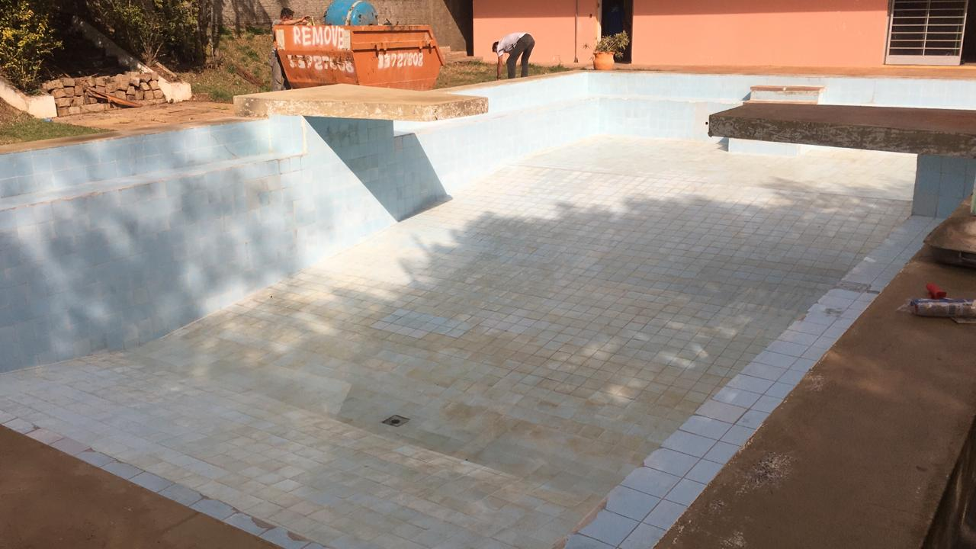 | 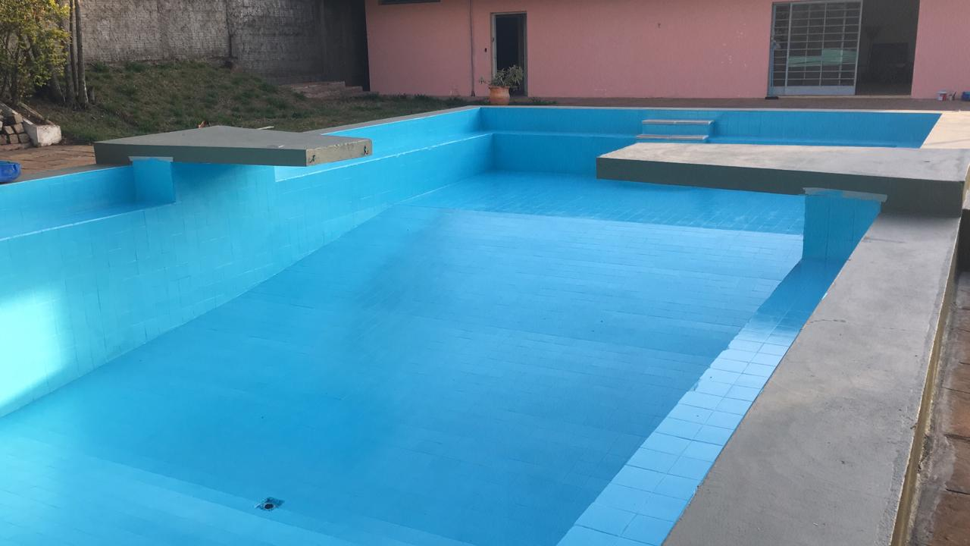
Antes | Depois

DÚVIDAS?
Eu mesmo consigo pintar minha piscina com esse produto?
Sim! Nos casos que é necessário apenas a pintura, o processo de aplicação é simples, porem requer atenção.
Não sei qual tinta devo usar em minha piscina, o que eu faço?
Não tem problema, fique tranquilo, nós analisamos a sua piscina e recomendamos o produto ideal para sua reforma
Minha piscina é de Vinil, consigo utilizar esse produto?
Não! O Vinil não pode ser pintado com nenhum tipo de tinta, porém, você pode remover o vinil e aplicar o produto direto na alvenaria, isso reduz bastante os custos em relação a troca, além de prover maior resistência.

